# Упражнения: Списъци

Състояние на настоящия учебен материал:



## Въпроси:

1. Какво представлява **списъкът**?
2. Могат ли да се **дублират елементи** в един списък?
3. Кои **типове данни** могат да се **съхраняват** в **списък**?
4. Как създаваме **празен списък** в Python?
5. Какво правят функциите **split()** и **join()**?
6. От кое число започва броенето на **индексите** в списъците в Python?
7. Как **добавяме** и **премахваме** **елементи** от списък?
8. Какви са **разликите** между ключовите думи "**in**" и "**not in**"?

## Задачи:

### Обръщане на стойности

Напишете програма, която получава **един вход** – **текст**, съдържащ положителни и отрицателни **числа,** разделени с **интервал** . Програмата трябва да отпечата **списък**, съдържащ **противоположните стойности** на **всяко число** от **текста**.

#### Пример

|  |  |
| --- | --- |
| **Вход** | **Изход** |
| 1 2 -3 -3 5 | [-1, -2, 3, 3, -5] |
| -4 0 2 57 -101 | [4, 0, -2, -57, 101] |

### Двойно по-големи числа

Напишете програма, която получава **текст**, съдържащ **цели числа**, въведени на един ред, разделени с **двоеточие**. Програмата трябва да **отпечата** **списък**, в който всяко **число** е **удвоено**.

#### Пример

|  |  |
| --- | --- |
| **Вход** | **Изход** |
| 2:3:4:5 | [4, 6, 8, 10] |
| 0:12:9:6:35 | [0, 24, 18, 12, 70] |

### Най-дълга дума

Напишете програма, която чете **текст** (стринг), въведен от потребителя. Програмата трябва да **намери** и **отпечата** **най-дългата дума** в текста.

#### Пример

|  |  |
| --- | --- |
| **Вход** | **Изход** |
| Аз обичам да програмирам | програмирам |
| Баница се прави със сирене | Баница |
| Болен съм и не мога да ходя на училище | училище |

### Филтър за числа

На първия ред ще получите едно **цяло** **число** **n** . На следващите **n реда** ще получите цели числа. След това ще ви бъде дадена една от следните команди:

* even
* odd
* negative
* positive

**Филтрирайте** всички числа, които се вписват в категорията (0 се счита за положително и четно). Накрая отпечатайте резултата.

#### Пример

|  |  |
| --- | --- |
| **Input** | **Output** |
| 5  33  19  -2  18  998  even | [-2, 18, 998] |
| 3  111  -4  0  negative | [-4] |

#### Насоки

Първо четем **числото n**. След това създаваме **списъка** с **числа** и **филтрирания списък**:

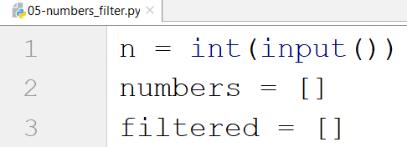

Създаваме **цикъл**, който чете всички числа и ги добавя към списъка:

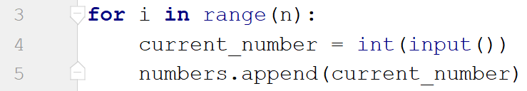

След това четем командата и проверяваме за всички случаи:

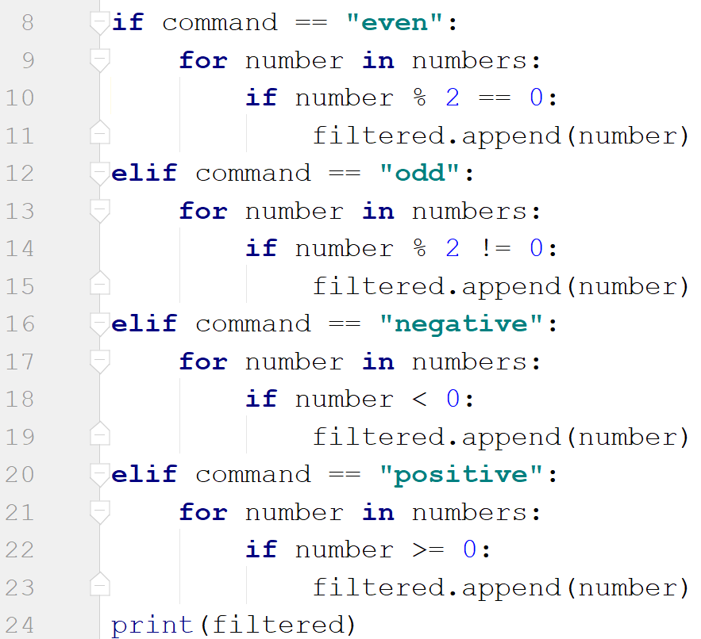

Накрая **отпечатваме филтрирания списък**.

### Вълшебна огледална дума

Напишете програма, която чете **текст** (стринг), въведен от потребителя. След това програмата **създава** и **отпечатва** нова дума, която съдържа **оригиналната дума**, последвана от същата дума, но **обърната** (огледално).

#### Пример

|  |  |
| --- | --- |
| **Вход** | **Изход** |
| магия | магияяигам |
| куче | кучеечук |

### Тайно съобщение

Напишете програма, която получава **текст** от **няколко думи**, въведени на един ред, разделени с **интервал**. Програмата трябва да състави **тайно съобщение**, като вземе **първата буква** от всяка дума и ги **събере** в една **нова дума**.

#### Пример

|  |  |
| --- | --- |
| **Вход** | **Изход** |
| Изядох цялата торта | Ицт |
| Имам двойка по математика | Идпм |

### Оцеляване на най-големите

Напишете програма, която получава **списък от цели** числа (разделени с **интервал**) и число **n** . Числото **n** представлява **броя на числата за премахване** от списъка. Трябва да премахнете **най-малките** и след това да отпечатате всички числа, които са останали в списъка, разделени със запетая и интервал **", "** .

#### Пример

|  |  |
| --- | --- |
| **Вход** | **Изход** |
| 10 9 8 7 6 5  3 | 10, 9, 8 |
| 1 10 2 9 3 8  2 | 10, 9, 3, 8 |